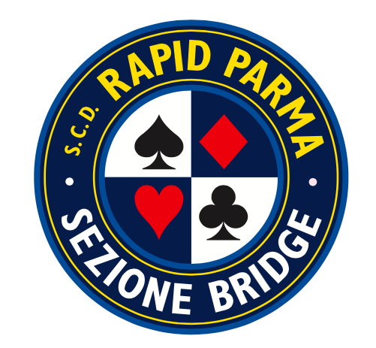 | Lo Sport Club Rapid Parma – Sezione BRIDGE organizza il  Gran Premio di Sant’Ilario

Competizione suddivisa su 7 tornei, a partire da Venerdì 23 Novembre 2018 e conclusione Domenica 13 Gennaio 2019.

Svolgimento:  I tornei avranno luogo secondo il seguente calendario:  - Venerdì 23 Novembre 2018 (ore 21:15)  - Venerdì 30 Novembre (ore 21:15)  - Venerdì 7 Dicembre (ore 21:15)  - Venerdì 14 Dicembre (ore 21:15)  - Venerdì 21 Dicembre (ore 21:15)  - Venerdì 11 Gennaio 2019 (ore 21:15)  - Domenica 13 Gennaio 2019 (Sant’Ilario) (ore 16:15) | Premi:  - Primo classificato assoluto: 100€  - Secondo classificato assoluto: 70€  - Terzo classificato assoluto: 50€  - Primo classificato di 3° categoria: 40€  - Primo classificato 4°/NC: 40€  - Primo classificato Allievi: 40€  - tutti e tre i premi di categoria con almeno 10 giocatori della categoria stessa in classifica con almeno 20 punti;  - a tutti i vincitori sarà consegnato un trofeo ricordo.

Sant’Ilario di Poitiers (Poitiers, 315 circa – Poitiers, 367) | Dettagli della competizione:  - Ogni torneo avrà una quota di partecipazione di 8€ (4€ per gli Allievi), una propria classifica e propri premi.  - Peraltro in ogni torneo si accumuleranno i punti per una classifica complessiva sui 7 tornei.  - Acquisiranno punti tutte le coppie presenti ad ogni torneo: 2 punti a ognuno dei due giocatori della coppia ultima classificata, 4 punti alla penultima, 6 alla terzultima e così via fino alla prima classificata.  - I punteggi per l’ultimo torneo (13 Gennaio) saranno raddoppiati;  - La classifica del GP è individuale e ogni giocatore dovrà giocare con almeno due diversi partner nel corso dei sette tornei.  - Per la classifica del GP sarà conteggiato un massimo di 5 punteggi, conseguiti con almeno due partner differenti. I giocatori delle categorie speciali (Allievi, 3° categoria e 4°/NC) potranno giocare al massimo due tornei con giocatori di categoria superiore.

Sede:
Circolo Sportivo RAPID, Strada Lazzaretto 21/A, 43123 Parma – Per informazioni: tel. 347/9847057
I partecipanti al torneo potranno cenare al Ristorante del Circolo (0521/463558) al prezzo di 14€.

